ICS 11.040.50

C 43

|  |
| --- |
|  |

YY

**中华人民共和国****医药行业标准**

YY/T 1766.4—XXXX

|  |
| --- |
|  |

**X射线计算机体层摄影设备图像质量评价方法 第4部分 自动曝光控制下的成像性能评价**

**Image Quality Evaluation Methods for Computed Tomography System Part 4: Imaging Performance under Automatic Exposure Control**

|  |
| --- |
| （征求意见稿） |
|  |

XXXX - XX - XX 发布

XXXX - XX - XX 实施

国家药品监督管理总局   发布

目  次

前言 III

引言 IV

1 范围 1

2 规范性引用文件 1

3 术语和定义 1

3.1 自动曝光控制 automatic exposure control (AEC) 1

3.2 X射线管电流调制 tube current modulation (TCM) 1

3.3 常通量曝光控制 2

3.4 基于角度的曝光控制 2

3.5 基于人体轮廓沿角度方向的曝光控制 2

3.6 基于敏感器官沿角度方向的曝光控制 2

3.7 沿z轴的曝光控制 2

3.8 XYZ曝光控制 2

3.9 门控曝光控制 2

4 CT自动曝光控制相关的成像条件说明 2

5 X射线管电流调制下的成像性能评价方法 3

5.1 X射线管电流调制成像的剂量水平评价 3

5.1.1 基于人体轮廓沿角度方向的曝光控制 3

5.1.2 基于敏感器官沿角度方向的曝光控制 4

5.1.3 沿z轴的曝光控制 5

5.1.4 XYZ曝光控制 6

5.1.5 门控曝光控制 7

5.2 X射线管电流调制下的剂量输出重复性 8

5.2.1 试验器件 8

5.2.2 试验条件 8

5.2.3 试验原理 8

5.2.4 试验方法 9

5.2.5 结果表达 9

5.3 X射线管电流调制下的图像性能评价 9

5.3.1 噪声幅值及其轴向分布 9

5.3.2 扫描平面内的噪声分布 10

6 自动曝光控制的性能评价 11

6.1 概述 11

6.2 总结 12

附　录　A （资料性附录） 球管电流调制技术实现方式 13

A.1 常通量曝光控制 13

A.2 基于角度的曝光控制 13

A.3 沿z轴的曝光控制 15

A.4 XYZ曝光控制 15

A.5 门控曝光控制 16

参考文献 17

图1 可用于基于角度的曝光控制下剂量输出水平评价的模体结构（横截面）示例 3

图2 基于人体轮廓沿角度方向的曝光控制下剂量输出水平评价的结果表达示例 4

图3 基于敏感器官沿角度方向的曝光控制下剂量输出水平评价的结果表达示例 5

图4 可用于沿z轴曝光控制下剂量输出水平评价的模体结构（横截面）示例 6

图5 沿Z轴的曝光控制下剂量输出水平评价的结果表达示例 7

图6 门控曝光控制下剂量输出水平评价的结果表达示例 8

图7 可用于噪声幅值及其轴向分布评价的模体结构示例 10

图8 可用于扫描平面内的噪声分布性能评价的模体结构示例 11

图A.1 常通量曝光控制的曝光输出示意图。左：较小体型，右：较大体型 13

图A.2 常通量曝光控制（左）与基于角度的曝光控制（右）的曝光输出示意图 14

图A.3 基于角度的曝光控制用于减少辐射敏感器官剂量 15

图A.4 沿z轴曝光控制的曝光输出示意图。左：较小体型，右：较大体型 15

图A.5 XYZ曝光控制的曝光输出示意图 16

图A.6 心电信号门控曝光控制的曝光输出示意图 16

表1 自动曝光控制下的CT成像性能：噪声幅值及其轴向分布 10

表2 自动曝光控制下的CT成像性能：噪声幅值及其轴向分布 11

表3 自动曝光控制下的CT成像性能所适用的评价方法汇总 12

表A.1 球管电流调制方式列表 13

前  言

本部分按照GB/T 1.1-2009给出的规则起草。

请注意本文件的某些内容可能会涉及专利。本文件的发布机构不承担识别这些专利的责任。

本部分由国家药品监督管理局提出。

本部分由全国医用电器标准化技术委员会医用X射线设备及用具分技术委员会（SAC/TC10/SC1）归口。

本部分起草单位：

本部分主要起草人：

引  言

CT成像过程中，依据扫描部位的衰减特性，患者体型以及诊断目标对图像质量的要求进行系统成像参数优化，是CT日常应用始终应当考虑的重要问题。相比于早期的手动调节，自动曝光控制（Automatic Exposure Control）技术的实现及推广，为这一问题提供了自动化的解决方案，在优化图像质量，减少不必要的辐射剂量同时，对于敏感器官保护，针对患者个性化的剂量优化以及针对成像目标的进一步成像性能提高等方面也有重要意义。

当前，以管电流调制（Tube Current Modulation，TCM）为代表的自动曝光控制技术已经广泛应用于当前主流CT产品中。然而，当前不同的技术方案下，曝光调制参考的物理量不同，调制优化概念及量化目标也具有多样性。结合相应应用场景及患者体型变化下的剂量与诊断质量要求，从产品性能评价的角度给出标准化，规范化的方式方法至关重要。

基于上述现状，本部分的制定将给出针对自动曝光控制作用下，CT系统的成像性能的标准化评价方法。一方面可以建立针对不同自动曝光控制技术应用下的统一性能评价体系，另一方面也可以作为临床使用中，选择相应自动曝光控制技术及目标参数优化设置的方法学参考。

本部分规定的成像性能评价方法可用于产品研发过程中验证和确认的参考，或临床使用中扫描方案优化的方法基础。该方法标准的实施必将使得CT行业及用户群体，对于自动曝光控制技术作用下，系统的图像质量及其他成像性能评价得到标准化。

X射线计算机体层摄影设备图像质量评价方法 4部分：自动曝光控制下的成像性能评价

1. 范围

本部分适用于全身及专用X射线计算机体层摄影设备（以下简称CT扫描装置），包括为放射治疗计划提供图像数据的CT扫描装置。

本部分规定了CT扫描装置在采用自动曝光控制技术时，相应的成像性能评价方法。

1. 规范性引用文件

下列文件对于本文件的应用是必不可少的。凡是注日期的引用文件，仅所注日期的版本适用于本文件。凡是不注日期的引用文件，其最新版本（包括所有的修改单）适用于本文件。

GB 9706.244-2020 医用电气设备 第2-44部分：X射线计算机体层摄影设备基本安全和基本性能安全专用要求

GB 9706.103-2020 医用电气设备　第1-3部分：基本安全和基本性能的通用要求 并列标准：诊断X射线设备的辐射防护

YY/T 1766.1-2021 X射线计算机体层摄影设备图像质量评价方法 第一部分：调制传递函数评价

YY/T 1766.2-2021 X射线计算机体层摄影设备图像质量评价方法 第二部分：低对比度分辨率评价

YY/T 1821-2022 X射线计算机体层摄影设备体型特异性剂量估算值计算方法

GB/T 19042.5-×××× 医用成像部门的评价及例行试验 第3-5部分：X射线计算机体层摄影设备成像性能验收试验与稳定性试验（Evaluation and routine testing in medical imaging departments – Part 3-5: Acceptance and constancy tests – Imaging performance of computed tomography X-ray equipment）

GB/T 10149-1988 医用X射线设备术语和符号

IEC 60788: 2004 医用电气设备 定义的术语汇编（Medical electrical equipment – Glossary of defined terms）

1. 术语和定义

GB/T 10149，GB 9706.244-2020, GB/T 19042.5-XXXX和YY/T 1821-2022界定的以及下列术语和定义适用于本文件。

* 1. 自动曝光控制 automatic exposure control

在**X射线设备**中，对一个或多个**加载因素**自动控制以便在预选位置上获得需要的**辐射**量的工作模式。

[GB 9706.103-2020：3.10]

* 1. X射线管电流调制 tube current modulation (TCM)

在X射线设备中，对**X射线管电流**自动调制以便在预选位置上获得需要的辐射量的工作模式。

* 1. 常通量曝光控制

一种可以确定优化的常数X射线通量用于整个扫描序列的AEC系统。

[GB 9706.244-2020:203.106]

* 1. 基于角度的曝光控制

一种可以将入射X射线通量作为投影角度（XY平面内）的函数进行调节的AEC系统。

[GB 9706.244-2020:203.106]

* 1. 基于人体轮廓沿角度方向的曝光控制

针对人体断层轮廓来制定入射X射线通量函数的**基于角度的曝光控制**。

* 1. 基于敏感器官沿角度方向的曝光控制

针对辐射敏感器官所在角度范围来制定入射X射线通量函数的**基于角度的曝光控制**。

* 1. 沿z轴的曝光控制

一种可以沿z轴对入射X射线通量进行调节的AEC系统。

[GB 9706.244-2020:203.106]

* 1. XYZ曝光控制

一种可以在XY平面内以及沿z轴对入射X射线通量进行调节的AEC系统。

[GB 9706.244-2020:203.106]

* 1. 门控曝光控制

一种可以将入射X射线通量作为门控输入的函数进行调节的AEC系统，例如：呼吸、心脏及相关程序。

[GB 9706.244-2020:203.106]

1. CT自动曝光控制相关的成像条件说明

对CT扫描装置进行自动曝光控制下的成像性能评价，需结合对应的典型运行条件以及图像处理设置，给出对应的扫描协议单元以及所采用的不同自动曝光控制方式。

CT的AEC典型成像条件应包含CT扫描装置在自动曝光控制下进行成像时的运行条件，包括：

* 在曝光控制中恒定以及变化的成像条件，包括峰值X射线管电压的X射线管电流和加载时间，或电流时间积
* 准直宽度，螺距系数，旋转时间以及其他对于成像性能评价有影像的成像条件

应给出对应扫描条件下，自动曝光控制的技术实现方式。

对于CT自动曝光控制的成像性能评价，对应的成像条件应还应包含采取相应的曝光控制的典型协议单元对应的重建参数及图像处理设置，包括：

* 图像重建算法，如滤波反投影，迭代重建，等
* 卷积核，重建切片厚度以及其他与相关图像重建相关的设置

对于CT扫描装置，若不同的成像条件下，可选的自动曝光控制方式不同，则应给出声明。

对于CT扫描装置，若提供针对不同体型（成人或儿童），不同部位（头部或体部）的典型成像条件下的自动曝光控制，对于不同的曝光控制方式，应分别进行对应的成像性能评价。性能评价时应按照相应评价方法的规定选择相应类型与尺寸的模体。

1. X射线管电流调制下的成像性能评价方法
   1. X射线管电流调制成像的剂量水平评价
      1. 基于人体轮廓沿角度方向的曝光控制
         1. 试验器件

试验应使用具有以下结构的模体：

模体主体应是均匀物质构成的圆柱体或椭圆柱体。试验应使用至少两个横截面长短轴尺寸和比例相异的模体，可以是一个圆柱体（如图1的插图(a)所示）加一个椭圆柱体（如图1的插图(b)所示），或者是两个长短轴比例（图1的的插图(b)中的*a:b*）不同的椭圆柱模体。

*a*

*b*

*r*

(a) 圆柱体横截面

(b) 椭圆柱体横截面

1. 可用于基于角度的曝光控制下剂量输出水平评价的模体结构（横截面）示例
   * + 1. 试验条件
          1. 几何位置

模体应置于扫描野正中，模体轴线尽可能与CT扫描装置的旋转轴重合。

* + - * 1. 运行条件

试验应使用参照第4章中规定的相应自动曝光控制实现方式下的CT典型运行条件。

* + - 1. 试验原理

球管输出的X射线通量正比于球管电流。基于人体轮廓沿角度方向的曝光控制开启情况下扫描模体，通过比较X射线管电流随球管角度分布曲线与模体几何信息（如经过模体中心路径长度）分布曲线，评价基于人体轮廓沿角度方向的曝光控制的剂量调制效果。

* + - 1. 试验方法

根据5.1.1.2中给定的的试验条件扫描5.1.1.1中规定的模体，获取球管电流大小随球管角度的分布信息。

* + - 1. 结果表达

将基于人体轮廓沿角度方向的曝光控制开启和关闭情况下的的球管电流随球管角度分布曲线标示于模体几何信息（如经过模体中心路径长度）随球管角度分布图中。



1. 基于人体轮廓沿角度方向的曝光控制下剂量输出水平评价的结果表达示例
   * 1. 基于敏感器官沿角度方向的曝光控制
        1. 试验器件

试验应使用具有以下结构的模体：

模体主体应是均匀物质构成的圆柱体。

* + - 1. 试验条件
         1. 几何位置

模体应置于扫描野正中，模体轴线尽可能与CT扫描装置的旋转轴重合。

* + - * 1. 运行条件

试验应使用参照第4章中规定的相应自动曝光控制实现方式下的CT典型运行条件。

* + - 1. 试验原理

球管输出的X射线通量正比于球管电流。在开启基于敏感器官沿角度方向的曝光控制的情况下扫描模体，通过比较球管电流随球管角度分布曲线与模体几何信息（如经过模体中心路径长度）随球管角度分布曲线，评价基于敏感器官沿角度方向的曝光控制的剂量调制效果。

* + - 1. 试验方法

根据5.1.2.2中给定的的试验条件扫描5.1.2.1中规定的模体，获取球管电流大小随球管角度的分布信息。

* + - 1. 结果表达

将基于敏感器官沿角度方向的曝光控制开启和关闭情况下的的球管电流随球管角度分布曲线标示于一张图中。



1. 基于敏感器官沿角度方向的曝光控制下剂量输出水平评价的结果表达示例
   * 1. 沿z轴的曝光控制
        1. 试验器件

试验应使用具有以下结构的模体：

模体主体应是均匀物质构成的圆柱体或者圆台。若采用圆柱体，则模体沿z轴方向应具有至少两个不同直径的圆柱体。

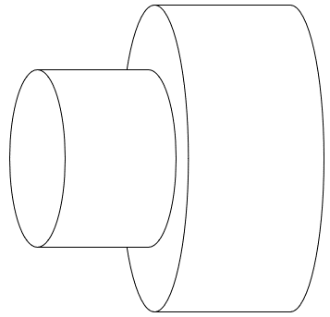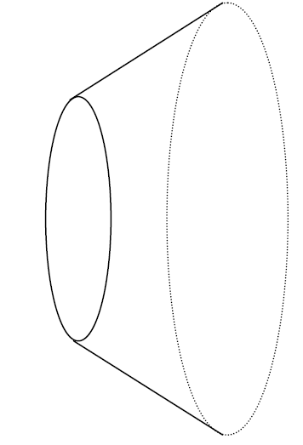

1. 可用于沿z轴曝光控制下剂量输出水平评价的模体结构（横截面）示例
   * + 1. 试验条件
          1. 几何位置

模体应置于扫描野正中，模体轴线尽可能与CT扫描装置的旋转轴重合。

* + - * 1. 运行条件

试验应使用参照第4章中规定的相应自动曝光控制实现方式下的CT典型运行条件。

* + - 1. 试验原理

沿z轴曝光控制开启情况下扫描模体，通过比较球管输出剂量（如DICOM图像头文件中的mAs或者CTDIvol值）沿z轴分布曲线与模体几何信息（如模体直径或者按照YY/T 1821-2022计算的的DW值）沿z轴分布曲线，评价沿z轴曝光控制的剂量调制效果。

* + - 1. 试验方法

根据5.1.3.2中给定的的试验条件扫描5.1.3.1中规定的模体，获取沿z轴曝光控制开启和关闭情况下的的球管输出剂量（如DICOM图像头文件中的mAs或者CTDIvol值）分布信息沿z轴分布信息。

* + - 1. 结果表达

将沿z轴曝光控制开启和关闭情况下的的球管输出剂量（如DICOM图像头文件中的mAs或者CTDIvol值）沿z轴分布曲线标示于模体几何信息（如模体直径或者按照YY/T 1821-2022计算的的DW值）沿z轴分布图中。



1. 沿Z轴的曝光控制下剂量输出水平评价的结果表达示例
   * 1. XYZ曝光控制
        1. 试验器件

试验应使用具有以下结构的模体：

模体主体应是均匀物质构成的椭圆柱体或者横截面椭圆长短轴尺寸和比例沿z轴连续变化的椭圆台，CT值应与水相同或接近。若采用椭圆柱体，则模体沿z轴方向应包含至少两个横截面长短轴尺寸和比例相异的椭圆柱体。

* + - 1. 试验条件
         1. 几何位置

模体应置于扫描野正中，模体轴线尽可能与CT扫描装置的旋转轴重合。

* + - * 1. 运行条件

试验应使用参照第4章中规定的相应自动曝光控制实现方式下的CT典型运行条件。

* + - 1. 试验原理

球管输出的X射线通量正比于球管电流。XYZ曝光控制开启情况下扫描模体，通过比较球管电流在XYZ坐标系中的分布曲线与模体几何信息（如经过模体中心路径长度）在XYZ坐标系分布曲线，评价XYZ曝光控制的剂量调制效果。

* + - 1. 试验方法

根据5.1.4.2中给定的的试验条件扫描5.1.4.1中规定的模体，获取球管电流大小在XYZ坐标系中的分布信息

* + - 1. 结果表达

将球管电流在XYZ坐标系中的分布曲线标示于模体几何信息（如经过模体中心路径长度）在XYZ坐标系分布图中。

* + 1. 门控曝光控制
       1. 试验器件

试验应使用门控信号输入装置。模体可采用圆柱体或者椭圆柱体。

* + - 1. 试验条件
         1. 几何位置

模体应置于扫描野正中，模体轴线尽可能与CT扫描装置的旋转轴重合。

* + - * 1. 运行条件

试验应使用参照第4章中规定的相应自动曝光控制实现方式下的CT典型运行条件。

* + - 1. 试验原理

门控曝光控制开启情况下扫描模体，通过比较球管输出剂量（如X射线管电流）随时间的变化曲线与门控信号曲线，评价沿z轴曝光控制的剂量调制效果。

* + - 1. 试验方法

根据5.1.5.2中给定的的试验条件扫描5.1.5.1中规定的模体，获取球管输出剂量（如X射线管电流）随时间的变化信息与门控信号曲线信息

* + - 1. 结果表达

将获取球管输出剂量（如X射线管电流）随时间的变化曲线标示于门控信号图中。



1. 门控曝光控制下剂量输出水平评价的结果表达示例
   1. X射线管电流调制下的剂量输出重复性评价
      1. 试验器件

使用5.1.1，5.1.2，5.1.3，5.1.4和5.1.5中规定的试验器件来测试相应的X射线管电流调制方式的重复性。

* + 1. 试验条件

根据5.1.1，5.1.2，5.1.3，5.1.4和5.1.5中规定的试验条件来测试相应的X射线管电流调制方式的重复性。

* + 1. 试验原理

通过对同一模体，同一扫描范围，对应X射线管电流调制方式下，多次重复试验，比较各次曝光对应的CTDIvol（或者DLP），可以评价相应的X射线管电流调制方式的重复性。

* + 1. 试验方法

根据5.1.1，5.1.2，5.1.3，5.1.4和5.1.5中规定的试验条件在一小时内扫描10次相应模体，记录每次扫描的CTDIvol（或者DLP），给出平均值及各次扫描对应值相对于平均值的偏差。

* + 1. 结果表达

**给定X射线管电流调制下剂量输出的重复性**

|  |  |  |  |  |
| --- | --- | --- | --- | --- |
|  | | 扫描1 | … | 扫描10 |
| 测量结果 | CTDIvol （或者DLP） |  |  |  |
| 平均值 |  |  |  |
| 各次测量值相对于平均值的偏差 |  |  |  |

* 1. X射线管电流调制下的图像性能评价
     1. 噪声幅值及其轴向分布
        1. 试验器件

试验应使用具有以下结构和功能的模体：

模体主体应为均匀水模。模体的其它要求应参照5.1中相应X射线管电流调制方式试验中对模体的要求。



1. 可用于噪声幅值及其轴向分布评价的模体结构示例

考虑临床诊断对于不同身体部位要求的不同，模体直径应包括IEC 61223-3-5:2019中规定的头部与体部对应的尺寸。

试验应依照第4章给定的自动曝光控制实现方式以及对应成像典型条件。

* + - 1. 试验条件
         1. 几何位置

模体摆放应使模体的中轴线与扫描轴重合，扫描范围覆盖模体尺寸沿z轴变化的不同部分。

* + - * 1. 运行条件

试验应使用参照第4章中规定给出的相应自动曝光控制实现方式下的CT典型运行条件。

* + - 1. 试验原理

对于沿z轴曝光控制，分别测量沿z轴曝光控制开启和关闭情况下模体不同z轴位置处的噪声幅值。通过比较沿z轴曝光控制开启和关闭情况下噪声幅值沿z轴的变化趋势，评价沿z轴曝光控制的成像性能。

* + - 1. 试验方法

根据5.2.1.2中给定的的试验条件扫描5.2.1.1中规定的模体，获取沿z轴曝光控制开启和关闭情况下噪声幅值沿z轴的变化趋势

* + - 1. 结果表达

应给出5.2.1.2.2中规定的成像条件下，按照5.2.1.4得到的不同z轴位置处模体的直径（或DW值），噪声幅值，以及对应的CTDIvol。

若对应的图像处理设置与4中规定的典型成像条件不同，应当额外说明。

1. 自动曝光控制下的CT成像性能：噪声幅值及其轴向分布

|  |  |  |  |  |
| --- | --- | --- | --- | --- |
|  | | 轴向位置1 | … | 轴向位置N |
| 测量结果 | 噪声幅值 |  |  |  |
| 水模直径 |  |  |  |
| CTDIvol |  |  |  |

注：ROI直径与位置与具体模体形状和尺寸有关。

* + 1. 扫描平面内的噪声分布
       1. 试验器件

试验应使用具有以下结构和功能的模体：

模体主体应为均匀水模。模体的其它要求应参照5.1中相应X射线管电流调制方式试验中对模体的要求。

1. 可用于扫描平面内的噪声分布性能评价的模体结构示例
   * + 1. 试验条件
          1. 几何位置

模体摆放应使模体的中轴线与扫描轴重合，扫描范围内覆盖反映对应部位不同患者体型的直径范围。

* + - * 1. 运行条件

试验应使用参照第4章中规定给出的相应自动曝光控制实现方式下的CT典型运行条件。

* + - 1. 试验原理

对于角度自动曝光控制，应当给出对于不同模体的直径部分的椭圆水模横断面图像，在图像上不同角度方向分布的感兴趣区对应的噪声幅值。

* + - 1. 试验方法

试验方法将在起草阶段结合各厂家现有产品实现方式达成共识后给出。

* + - 1. 结果表达

应给出5.2.2.1.2中规定的成像条件下，按照5.2.2.2方法评价得到的，不同轴向位置处模体的长短轴，噪声幅值，以及对应的CTDIvol。

若对应的图像处理设置与4中规定的典型成像条件不同，应当额外说明。

1. 自动曝光控制下的CT成像性能：噪声幅值及其轴向分布

|  |  |  |  |  |
| --- | --- | --- | --- | --- |
|  | | 轴向位置1 | … | 轴向位置N |
| 测量结果 | 感兴趣区1（12点钟方向）的噪声幅值 |  |  |  |
| 感兴趣区2（3点钟方向）的噪声幅值 |  |  |  |
| 感兴趣区3（6点钟方向）的噪声幅值 |  |  |  |
| 感兴趣区4（9点钟方向）的噪声幅值 |  |  |  |
| 模体尺寸：长轴 mm × 短轴 mm |  |  |  |
| CTDIvol |  |  |  |

注：ROI直径与位置与具体模体形状和尺寸有关。

1. 自动曝光控制的性能评价
   1. 概述

第5.1章中定义的剂量水平评价方法测试项已针对不同的自动曝光控制进行规定。

第5.2章中定义的剂量输出重复性评价方法对不同的自动曝光控制均适用。

第5.3章中仅规定图像性能评价方法测试项，并未针对不同的自动曝光控制进行规定。实际试验时须根据自动曝光控制方式来择项进行。

* 1. 总结

在下表中汇总了不同曝光控制实现方式适用的评价方法。

1. 自动曝光控制下的CT成像性能所适用的评价方法汇总

|  |  |  |  |  |
| --- | --- | --- | --- | --- |
|  | | 剂量水平 | 噪声幅值及其轴向分布 | 扫描平面内的噪声分布 |
| 管电流调制下的自动曝光控制 | 角度方向自动曝光控制 | 适用 | 不适用 | 适用 |
| 扫描轴方向自动曝光控制 | 适用 | 适用 | 不适用 |
| XYZ方向自动曝光控制 | 适用 | 适用 | 适用 |
| 基于门控信号的曝光控制 | 适用 | 不适用 | 不适用 |

1. （资料性附录）  
   球管电流调制技术实现方式

球管电流调制的重点在于根据扫描对象的体型和尺寸来相应地调制球管电流，从而在保证诊断图像质量达到预期的前提下，尽可能降低扫描对象接受的X射线剂量。球管电流调制的实现方式可以是多样的。一些常见的已商用的球管电流调制技术实现方式见表A.1。

1. 球管电流调制方式列表

|  |
| --- |
| **技术类别 – 采集方式** |
| 球管电流调制 – 常通量曝光控制 |
| 球管电流调制 – 基于角度的曝光控制 |
| 球管电流调制 – 沿z轴的曝光控制 |
| 球管电流调制 – XYZ曝光控制 |
| 球管电流调制 – 门控曝光控制 |

1. 此表仅作为对对附录A球管电流调制技术实现方式的汇总示例，并非详尽，也不排除其他的调制方式。
   1. 常通量曝光控制

常通量曝光控制是指在扫描过程中，对于整个扫描序列，始终以一个常量进行曝光输出。该常量的确定往往基于扫描对象体型相关的数据，如体重指数（BMI）、身体厚度和横向宽度等等。

常通量曝光控制虽然可以根据扫描对象的体型和尺寸对曝光输出作出一定调整，但是无法根据扫描对象沿z轴的变化作进一步优化。此外，BMI、身体厚度和横向宽度等数据并不能直接提供X射线衰减信息，而衰减信息是影响图像质量最直接的相关物理参数之一。

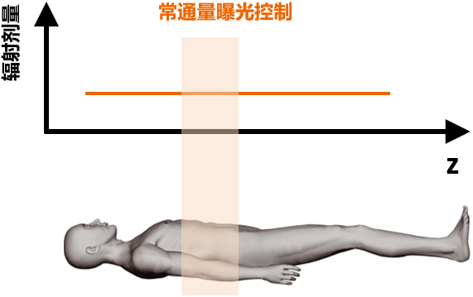 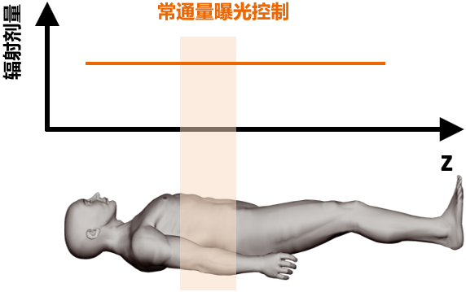

* 1. 常通量曝光控制的曝光输出示意图。左：较小体型，右：较大体型
  2. 基于角度的曝光控制

基于角度的曝光控制是指在扫描过程中，将入射X射线通量作为投影角度（XY平面）内的函数对曝光输出进行调节。该函数的确定通常基于定位像提供的衰减信息来给出曝光输出分布模型（如椭圆模型）的参数。

通常情况下，衰减较大的投影角度（如肩膀部位侧向）比衰减较小的投影角度（如肩膀部位前后向）需要更高的曝光剂量。与常通量曝光控制相比，基于角度的曝光控制（针对人体轮廓）可以有效改善衰减较大的投影角度下剂量不足或者衰减较小的投影角度下剂量过高的情况。

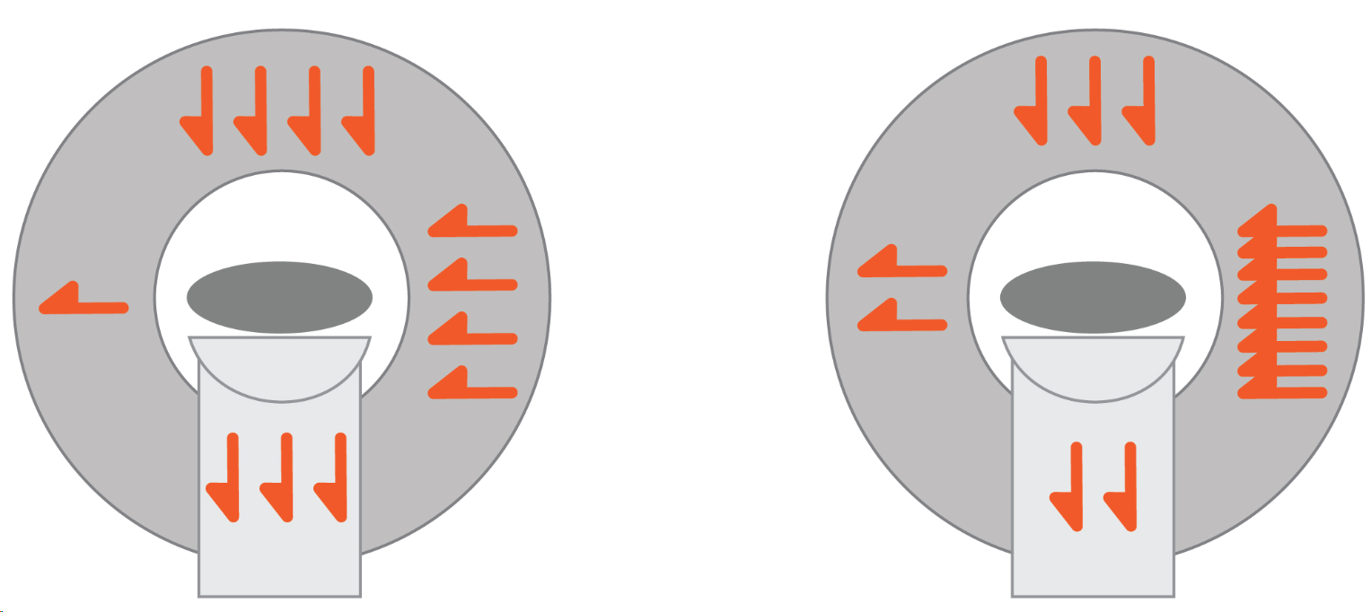

* 1. 常通量曝光控制（左）与基于角度的曝光控制（右）的曝光输出示意图

在实际临床扫描中，会有一些器官位于扫描部位附近，却并不是检查的目标，例如眼球在头部扫描中，或者乳房在胸部扫描中。而这些器官对X射线比较敏感。通过基于角度的曝光控制（针对辐射敏感器官）可以减少敏感器官对应的投影角度范围内的曝光输出（见图A.3），从而减少敏感器官接受的辐射剂量，起到保护作用。同时，通过在其他角度范围内补偿相应的曝光输出，可以保证总体曝光输出满足既定的图像质量指标要求。

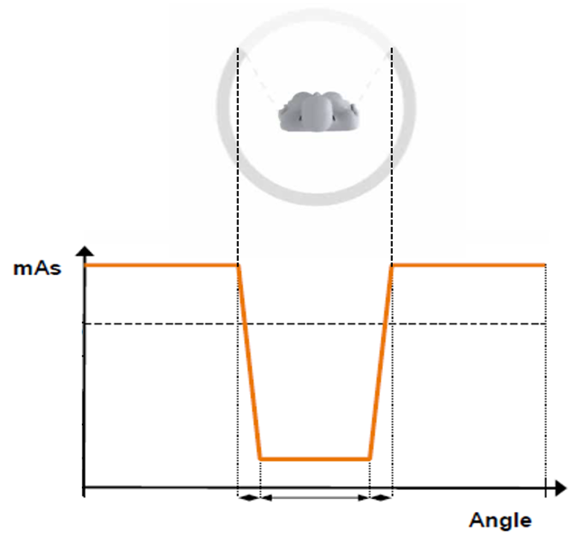

* 1. 基于角度的曝光控制用于减少辐射敏感器官剂量
  2. 沿z轴的曝光控制

沿z轴的曝光控制是指在扫描过程中，沿z轴对入射X射线通量进行调节。基于定位像提供的衰减信息，沿z轴的曝光控制可以根据扫描对象体型、扫描部位以及其沿z轴的变化相应地调整曝光输出。通常情况下，为了使图像噪声水平一致，较大体型需要更高的曝光剂量，衰减较强的部位（如腹部或盆腔）比衰减较弱的部位（如肺部）需要更高的曝光剂量。

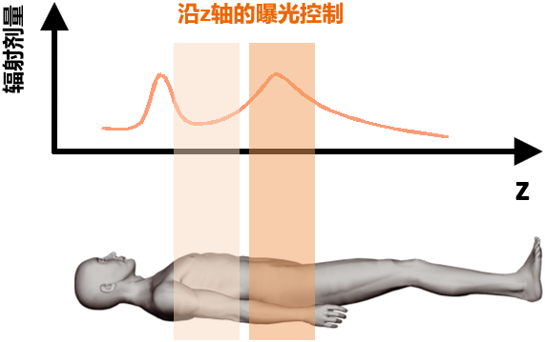 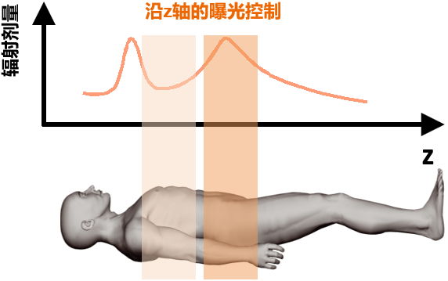

* 1. 沿z轴曝光控制的曝光输出示意图。左：较小体型，右：较大体型
  2. XYZ曝光控制

XYZ曝光控制是指把基于角度的曝光控制和沿z轴的曝光控制结合使用，在XY平面内以及沿z轴对入射X射线通量进行调节。

XYZ曝光控制综合考虑了扫描对象的体型、XY平面轮廓、扫描部位以及其沿z轴的变化，可以帮助CT操作者基于既定的图像质量指标要求（如噪声水平）有效地优化曝光输出，从而在一定程度上保证不同扫描获取的图像均能满足临床诊断需要。

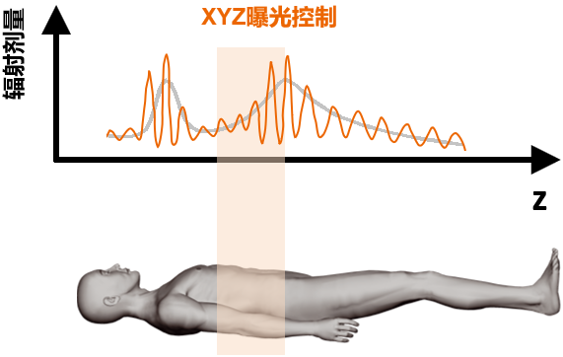

* 1. XYZ曝光控制的曝光输出示意图
  2. 门控曝光控制

门控曝光控制是指将入射X射线通量作为门控（如呼吸、心电信号门控）输入的函数进行调节。门控曝光控制可以确保最佳成像时间窗口内的曝光输出能够满足既定图像质量指标要求，并且有效减少其它时间段的曝光输出。

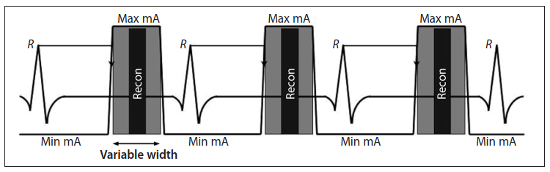

* 1. 心电信号门控曝光控制的曝光输出示意图

参 考 文 献

1. Performance Evaluation of Computed Tomography Systems: Summary of AAPM Task Group 233
2. W.A. Kalender, H. Wolf, C. Suess, “Dose reduction in CT by anatomically adapted tube current modulation: phantom measurements”, Med Phys. vol 26:2248–2253(1999).
3. M.K. Kalra, M.M. Maher, T.L.Toth, B. Schmidt, B.L. Westerman, H.T. Morgan, S. Saini, “Techniques and applications of automatic tube current modulation for CT”, Radiology, vol 233(3):649–657(2004) M.K. Kalra, M.M. Maher, T.L. Toth, R.S. Kamath, E.F. Halpern, S. Saini, “Comparison of Z-Axis Automatic Tube Current Modulation Technique with Fixed Tube Current CT Scanning of Abdomen and Pelvis”,Radiology Vol. 232:347–353 (2004)
4. T.H. Mulkens, P. Bellinck, M. Baeyaert, et al. “Use of an automatic exposure control mechanism for dose optimization in multi–detector row CT examinations: clinical evaluation”, Radiology Vol. 237(1):213–223 (2005)
5. C.H. McCollough, M.R. Bruesewitz, J.M. Kofler Jr., “CT Dose Reduction and Dose Management Tools: Overview of Available Options”, RadioGraphics, vol. 26:503–512 (2006)
6. W.A. Kalender, S. Buchenau, P. Deak, et al. “Technical approaches to the optimisation of CT”. Phys Med Vol.24(2):71–79 (2008)
7. R. K. Kaza, J. F. Platt, M.M. Goodsitt, M.M. Al-Hawary, K.E. Maturen, A.P. Wasnik, A. Pandya, “Emerging Techniques for Dose Optimization in Abdominal CT”, RadioGraphics, Vol. 34:1, 4-17 (2014)
8. IEC 60601-2-44:2009/AMD2:2016, Medical electrical equipment – Part 2-44: Particular requirements for the basic safety and essential performance of X-ray equipment for computed tomography
9. GB 9706.244-2020 医用电气设备 第2-44部分：X射线计算机体层摄影设备基本安全和基本性能安全专用要求
10. YY/T 1766.1-2021 X射线计算机体层摄影设备图像质量评价方法 第一部分：调制传递函数评价
11. YY/T 1766.2-2021 X射线计算机体层摄影设备图像质量评价方法 第二部分：低对比度分辨率评价
12. IEC 61223-3-5:2019 医用成像部门的评价及例行试验 第3-5部分：X射线计算机体层摄影设备成像性能验收试验与稳定性试验（Evaluation and routine testing in medical imaging departments – Part 3-5: Acceptance and constancy tests – Imaging performance of computed tomography X-ray equipment）
13. GB/T 19042.5 医用成像部门的评价及例行试验第3—5部分：X射线计算机体层摄影设备成像性能验收试验
14. YY/T 0310 X射线计算机体层摄影设备通用技术条件

**______________________**